03. 07. 2018

Ideengeber und Gestalter geht in den Ruhestand
Am Freitag wurde Diakon Ulrich Gräßel als Einrichtungsleiter des „Haus Lehmgruben“ und Regionalleiter der Rummelsberger Diakonie verabschiedet
Marktheidenfeld – Diakon Ulrich Gräßel, Leiter des Diakonischen Seniorenzentrums „Haus Lehmgruben“ in Marktheidenfeld und Regionalleiter der Rummelsberger Diakonie in Unterfranken, ist am Freitag in ein Sabbatjahr und den darauffolgenden Ruhestand verabschiedet worden.
Dr. Günter Breitenbach, Vorstandsvorsitzender der Rummelsberger Diakonie und Rektor der Rummelsberger Diakone und Diakoninnen, hielt eine Andacht und ehrte Ulrich Gräßel: „Sie sind und waren immer gerne Diakon; jemand, der Menschen auf ihrem Lebensweg im Geist Jesu begleitet – besonnen, verantwortungsvoll, gewissenhaft.“ Karl Schulz, Vorstand Dienste der Rummelsberger Diakonie, dankte dem 62-Jährigen für seine großartige Arbeit, die er viele Jahrzehnte für die Rummelsberger Diakonie leistete und für den Einsatz, mit dem er und seine Frau Gertraud Gräßel als sogenannte „Hauseltern“ in den Einrichtungen lebten und rund um die Uhr für die Menschen da waren.
Ulrich Gräßel war insgesamt 40 Jahre als Diakon tätig, fast die Hälfte dieser Zeit bei der Rummelsberger Diakonie. Nach der Erzieher- und Diakonenausbildung arbeitete er ab 1978 in der evangelischen Jugendarbeit: Zuerst in München, später in Augsburg und schließlich für neun Jahre als Dekanatsjugendreferent in Kulmbach.
1999 wechselte er das Arbeitsfeld. Er wurde Leiter der Pflegeeinrichtung „Haus Heimweg“ der Rummelsberger Diakonie in Ansbach. 2005 zog er mit seiner Frau Gertraud ins „Haus Lehmgruben“ nach Marktheidenfeld, das er 13 Jahre lang leitete. Gräßel begründete den Wechsel so: „Wenn du die Musik der Jugend nicht mehr verstehst, dann ist der Zeitpunkt gekommen, an dem du der Jugendarbeit nicht mehr gewachsen bist.“ Gräßels Kollegen, Weggefährten und Geschäftspartner hingegen lobten ihn am Freitag als jung Gebliebenen, der sich bis zum Schluss jugendliche Kreativität, Ideale und Ideen erhalten habe und viel aus der Jugendarbeit in die Arbeit mit den Seniorinnen und Senioren eingebracht habe.
So übernahm Gräßel zum Beispiel den Quartiersgedanken aus der Jugendarbeit in die Altenhilfe. „Mit den von Ihnen initiierten „Hädefelder Seniorentagen“ haben Sie das „Haus Lehmgruben“ für die Menschen in Marktheidenfeld geöffnet und Bewohner und Bürger zusammengebracht“, bedankte sich Bürgermeisterin Helga Schmidt-Neder bei Ulrich Gräßel. Die Seniorentage finden in diesem Jahr bereits zum 13. Mal statt.
Auch der stellvertretende Landrat, Harald Schneider, betonte, dass der 62-Jährige mit Kreativität und Verstand die richtigen Antworten auf schwierige Situationen fand. Unter anderem 2013, mit der Eröffnung der ersten Beratungsstelle für Menschen mit Demenz im Landkreis: „Mit RuDiMachts! hatten Sie als erster eine Antwort auf die große Herausforderung für Menschen mit Demenz. Das tat nicht nur dem „Haus Lehmgruben“ gut, sondern dem ganzen Landkreis.“
Seine Ideen, das Engagement und seinen Einsatz für die Sache, aber auch für die Menschen – das lobten sowohl Vorgesetzte, Kolleginnen und Kollegen, Seniorinnen und Senioren und Mitarbeitende als auch die Partner aus Kirche, Landkreis und Kommune. Und dabei bezogen sie auch stets Ehefrau Gertraud Gräßel mit ein. Sie stand ihrem Mann in den 40 Berufsjahren nicht nur als Ehefrau und Mutter der gemeinsamen Töchter zur Seite. Sie war zudem Meisterin der Hauswirtschaft und Regionalleiterin der Rummelsberger Servicegesellschaft RSG. Und da Gertraud Gräßel zwar nicht die Regionalleitung der RSG abgibt, aber doch gemeinsam mit ihrem Mann das „Haus Lehmgruben“ verlässt, verabschiedete sich Bürgermeisterin Schmidt-Neder mit einem Dank an das Ehepaar: „Wir werden Sie beide als Gestalter, aber auch als Bürger der Stadt Marktheidenfeld vermissen. Und wenn Sie mal in der Gegend sind, freue ich mich über einen persönlichen Besuch.“ Ulrich und Gertraud Gräßel ziehen ins mittelfränkische Großgründlach, in die Nähe ihrer beiden Töchter und vier Enkelkinder.
Die Leitung des „Haus Lehmgruben“ übernimmt ab 1. September Erik Schmekel. Bis dahin leitet Pflegedienstleiterin Andrea Keller das Haus kommissarisch. Diakon Günter Schubert, der bereits als Regionalleiter der Rummelsberger Diakonie in Unterfranken die Angebote der Behindertenhilfe verantwortet, ist künftig auch für den Bereich Altenhilfe zuständig.
Stefanie Dörr (4.383 Zeichen)

Ansprechpartner
Stefanie Dörr
Telefon 09128 50 2445
E-Mail doerr.stefanie@rummelsberger.net
Fotos und Bildunterschriften
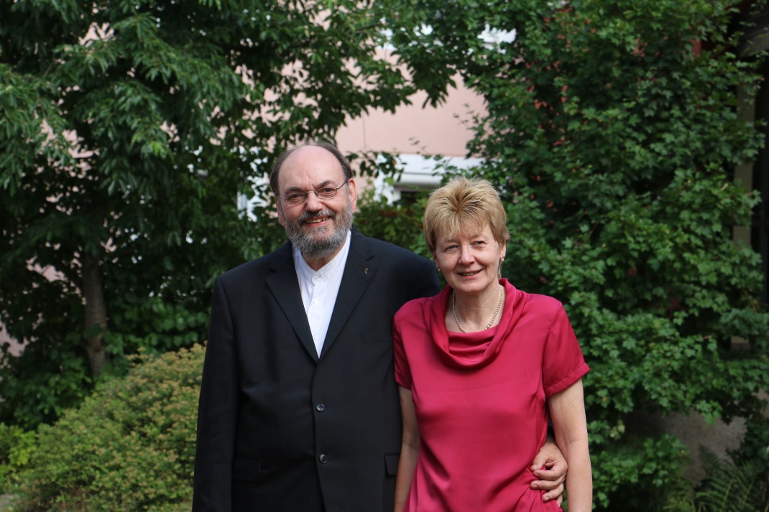
Nach 13 Jahren Einrichtungs- und Regionalleiter der Rummelsberger Diakonie in Unterfranken verabschiedet sich Diakon Ulrich Gräßel aus Marktheidenfeld und dem „Haus Lehmgruben“. RSG-Regionalleiterin Gertraud Gräßel zieht mit um nach Mittelfranken. Foto: Stefanie Dörr
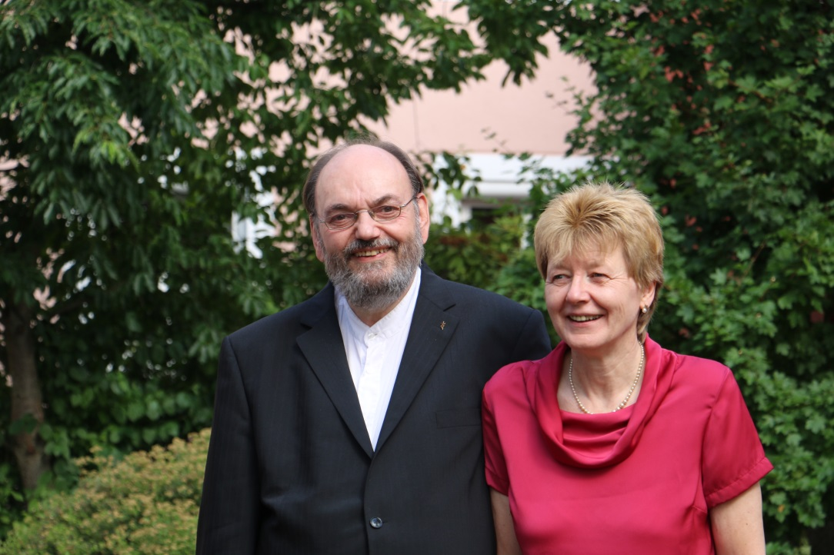
(druckfähige Fotos finden Sie auf www.rummelsberger-diakonie.de/presse)

